МКОУ «Акайталинская средняя общеобразовательная школа»

Презентация:
«Дорогами и тропами Дагестана - исторические место и достопримечательности Дагестана»

Подготовила: Сурхаева А. И.
Класс: 1 «б»

Презентация: «Дорогами и тропами Дагестана - исторические место и достопримечательности Дагестана»
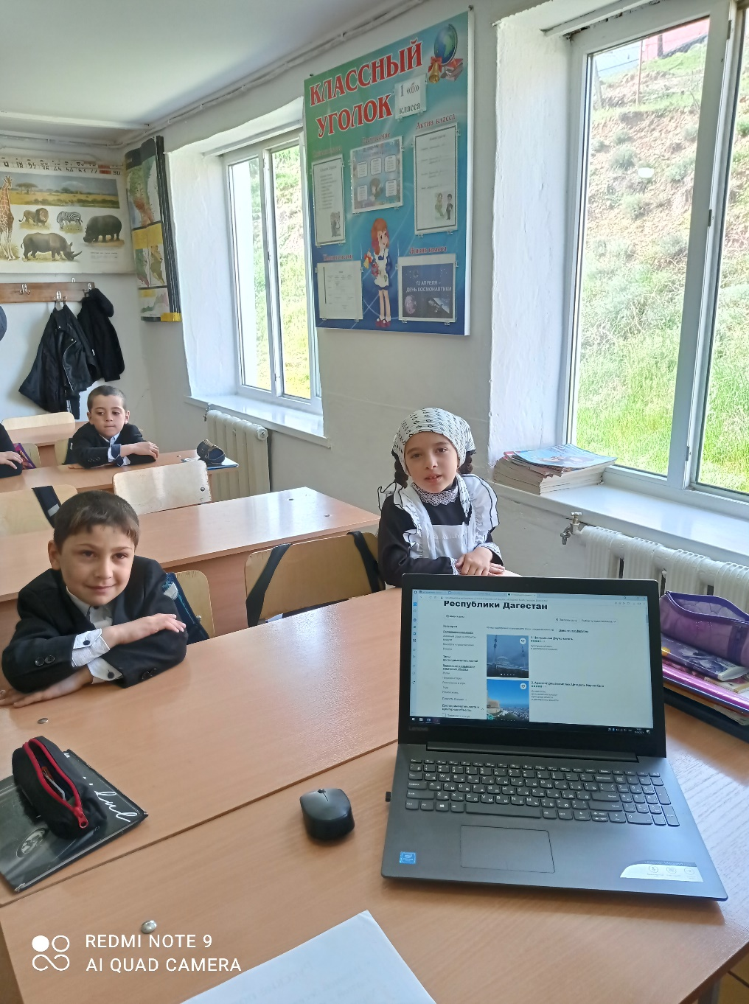
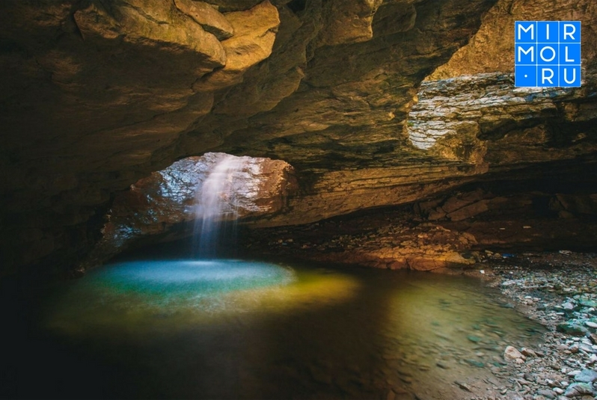
Добавить в ДЗЕН Дагестан — уникальная и удивительная республика. Трудные природные условия не помешали этому краю стать потрясающе красивым и завораживающим. Незабываемые пейзажи Дагестана включают практически все: море, бурлящие реки и водопады, равнины и степи, высоченные живописные горы древнейшие архитектурные сооружения. К тому же, Дагестан — это самая многонациональная республика России. Одним словом, увидеть эту республику должен каждый.
Нарын-кала, Дербент
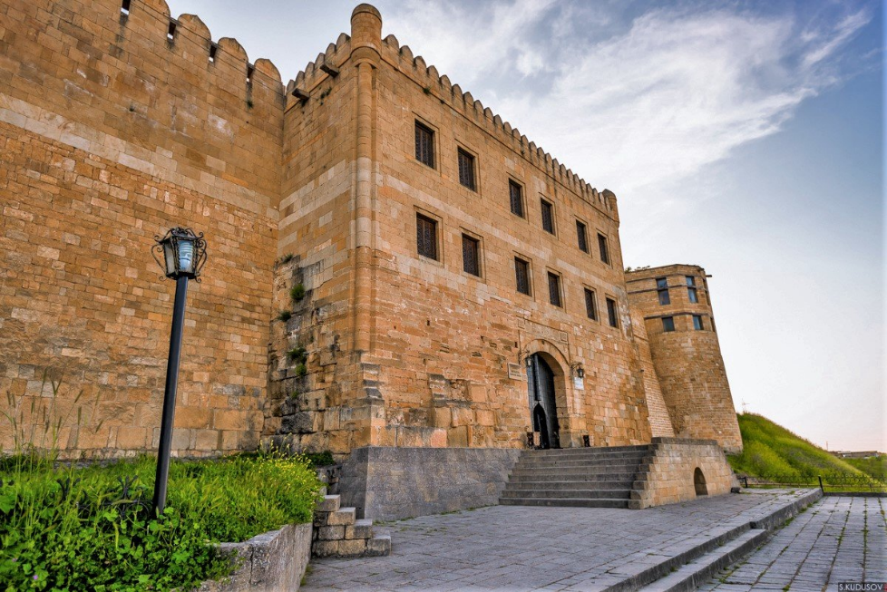
из открытых источников Цитадель Нарын-кала — одно из древнейших сооружений на территории России. По некоторымданным, крепость была возведена еще в третьем тысячелетии до нашей эры, то есть пять тысяч лет назад.
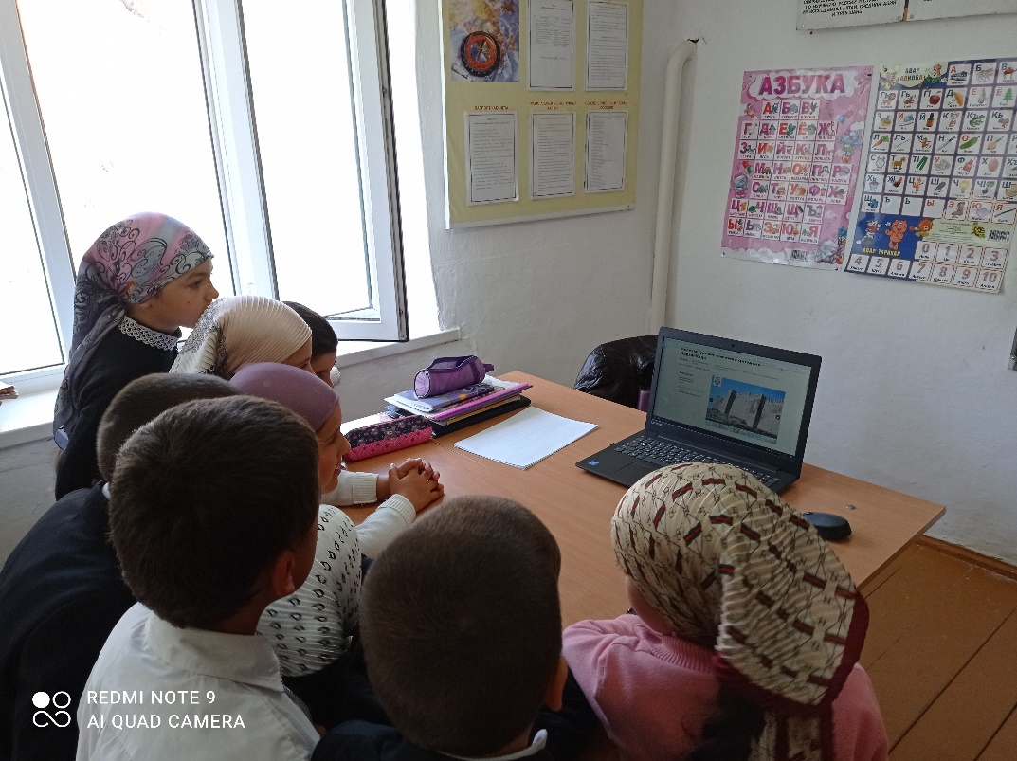
В сооружении сохранились бани, резервуары для воды, храм огнепоклонников, мечеть, крестово-купольная церковь и подземная тюрьма. А еще с крепости открывается живописный вид на современный Дербент.
Дербент
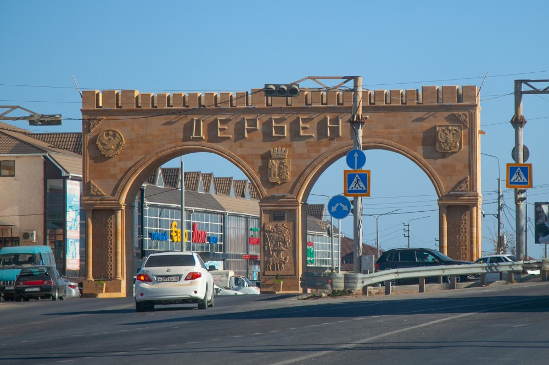

Гора Шалбуздаг
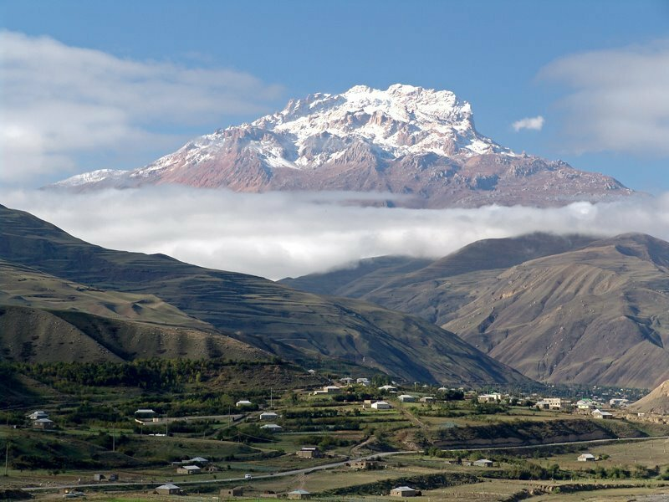
Шалбуздаг — одна из самых важных туристических и религиозных достопримечательностей Южного Дагестана, которая также является одной из высочайших вершин юго-восточной части Главного Кавказского хребта. С ней связано множество поверьев и легенд. Невозможно ощутить все величие горы Шалбуздаг по фотографиям, это нужно увидеть!
Водопад Тобот
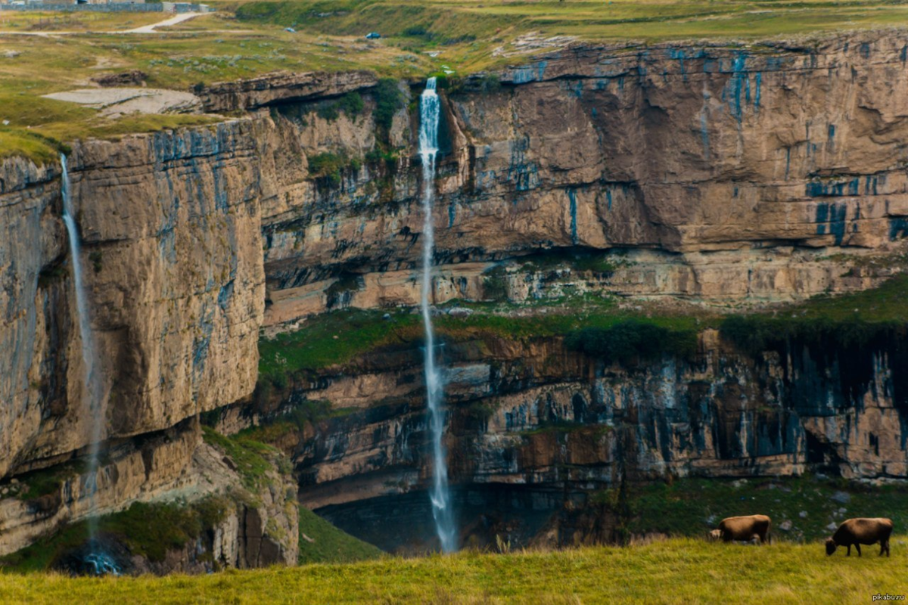
Еще одно уникальное место Дагестана – водопад Тобот в Хунзахском районе, спускающийся в Цолотлинское ущелье – глубокий каньон, окруженный высокими горами. Путешественники, приехавшие в эту местность, увидят перед собой изначально ровную поверхность, равнину, которая вдруг внезапно обрывается, на миг даже может показаться, что это край света. Но тут перед глазами предстает еще одно чудо этого места – красивый водопад, мощным потоком обрушивающийся вниз, создавая не только каскад брызг и множество радуг, но еще и много шума. Примерная высота Тобота составляет более 100 метров. Зимой водопад замерзает, а ущелье становится похожим на снежное царство.
Самурский лес (Магарамкентский район)
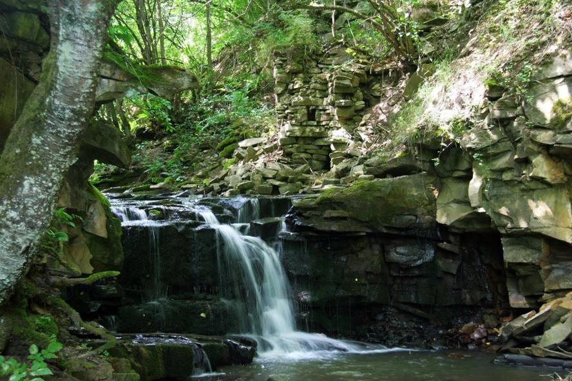
Фото из открытых источников. Это единственный лиановый лес в России. Самурский государственный природный национальный парк расположен в обширной дельте двух рек Самур и Малый Самур. Здесь находятся места нерестилища ценных видов рыб, гнездовья перелетных и зимующих птиц, среда обитания диких животных. Большинство из них занесены в Красную книгу. С середины июля по сентябрь здесь можно посмотреть на цветущий лотос и увидеть в прозрачной воде косяки рыб. В конце лета и осенью — поесть лесные орехи и ягоды с куста, понаблюдать за птичьими стаями.
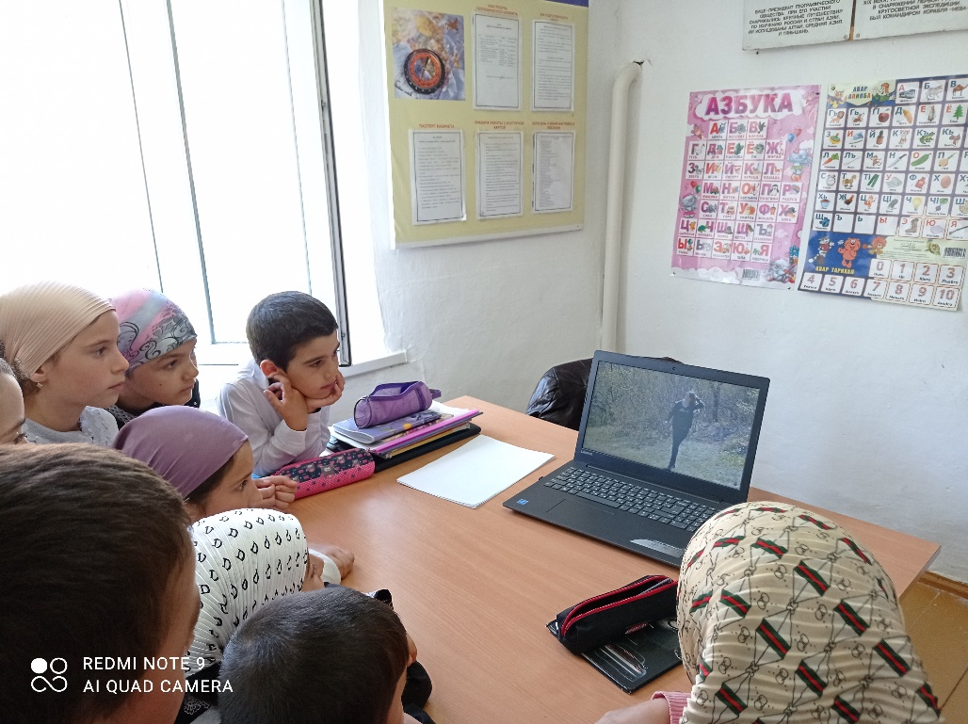
Кубачи (Дахадаевский район)
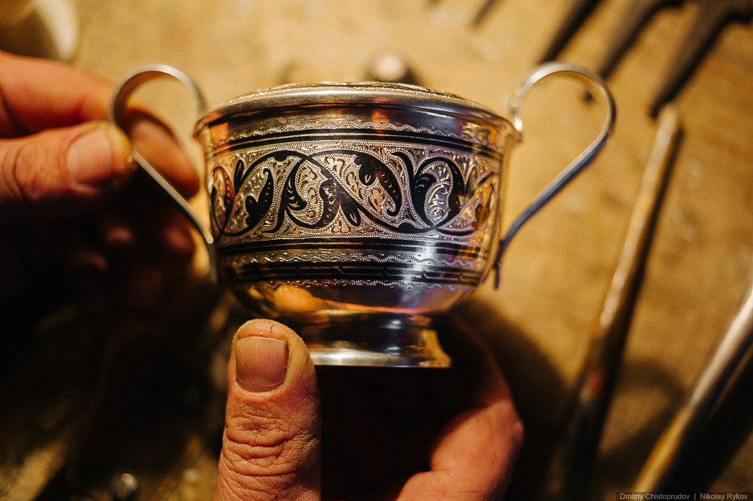
Автор: Николай Рыков Это еще одно исключительное село Дагестана, в котором испокон веков сохраняется ювелирное ремесло. Изделия кубачинских мастеров, богато отделанные серебром с чернью, глубокой гравировкой, позолотой, резной слоновой костью, золотой насечкой, эмалью с различными видами растительного орнамента поражают воображение и вызывают восхищение простого обывателя. Уникальные произведения кубачинского ювелирного искусства, слава которых давно шагнула за пределы своего аула, сегодня являются гордостью многих музеев республики, страны и мира.
Сулакский каньон и Чиркейская ГЭС (Буйнакский район)
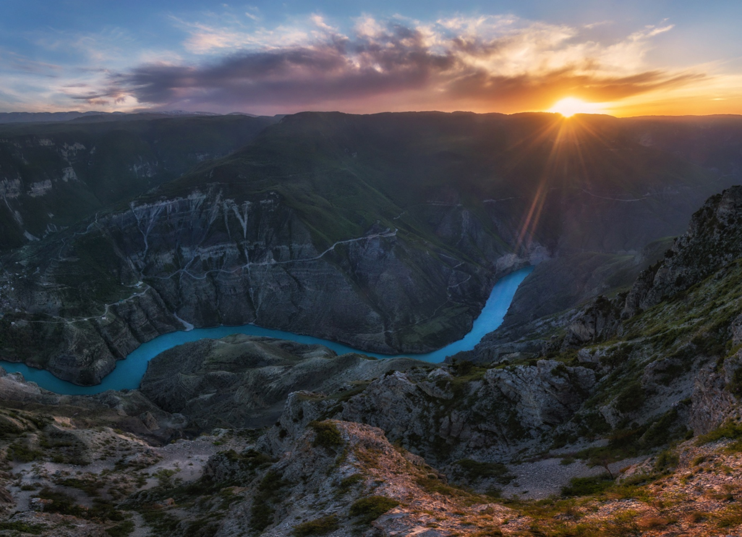
Фото из открытых источников Сулакский каньон — одна из самых популярных природных достопримечательностей Дагестана. Каньон растянулся по территории Дагестана на 53 километра. Местами он сужается, а кое-где ущелье, наоборот, настолько широкое, что его противоположная сторона видится с трудом. Тем, кто приедет взглянуть на каньон также будет интересно увидеть еще одну достопримечательность, расположившуюся по соседству — Чиркейскую ГЭС – самую мощную гидроэлектростанцию на Северном Кавказе. Но этот объект еще и режимный, на его территорию можно попасть только по вторникам и четвергам – в эти дни там проводятся экскурсии.
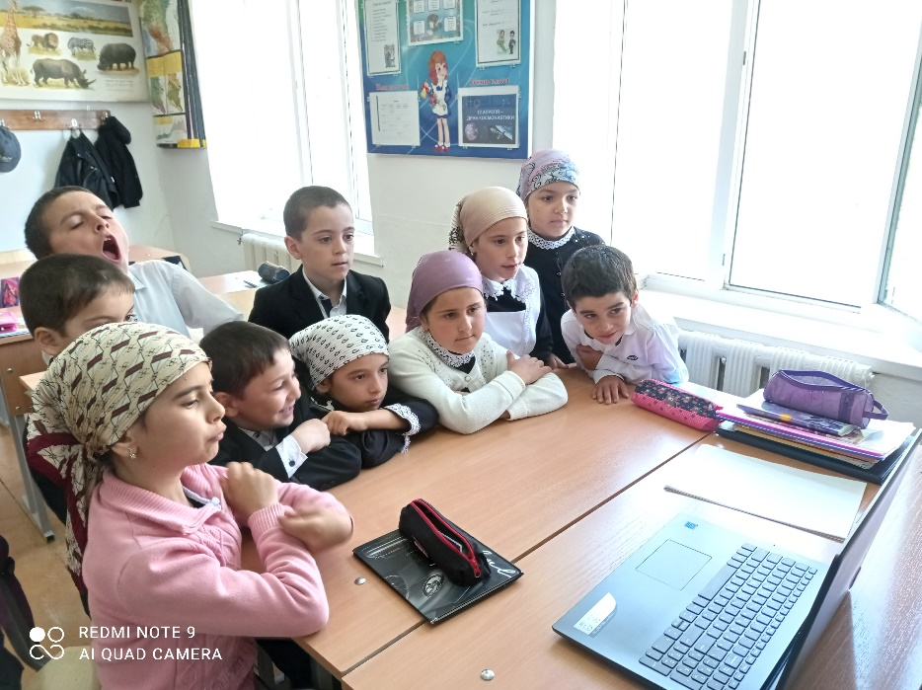
Музей Победы
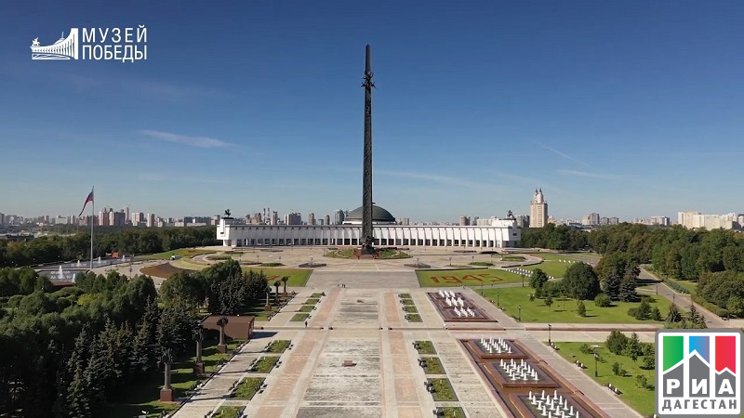
Шамилевские ворота
